|  |  |
| --- | --- |
|  | **Action Professionnelle**  **Véhicules d'occasion** |

**CONTEXTE**

La SARL OCCAS'AUTO est spécialisée dans la vente de véhicules d'occasion à prix discount dans le Puy de Dôme, à Clermont-Ferrand, Issoire et Riom.

Le parc automobile est composé de plus de 500 voitures d'occasions multimarques, des voitures françaises : Citroën - Peugeot - Renault, mais aussi des étrangères : Audi - Bmw - Ford - Volkswagen ... de type berlines, breaks, monospaces, véhicules de société et fourgons d'occasion disponibles à la vente à particulier et aux professionnels de l'automobile.

Pour satisfaire à toute demande, Mme ARQUIZAN, gérante d'OCCAS'AUTO sélectionne un large choix de voitures toutes marques occasion de moins de 5 ans et de moins 150 000 kilomètres à des prix discount.

**Une première mission vous est confiée :**

**Mission 1 : Développer une interface C#**

* + Développer une interface sous Windows, en C# permettant d’effectuer des recherches sur des concessionnaires concurrents, en fonction de la VILLE ou du NOM.

On vous fournit l’analyse suivante :

* **Création de la base de données**

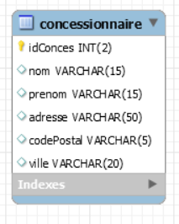Créer une base de données *bdOccasion*

Ajouter la table Concessionnaire à votre base de données.

Insérer les enregistrements suivants :

INSERT INTO Concessionnaire (nom,prenom,adresse,codePostal,ville) VALUES

('Davolio', 'Jeanne', '5 rue de la poste', '63000', 'CLERMONT-FERRAND'),

('Fuller', 'Philippe', '254 avenue Berthelot', '63000', 'CLERMONT-FERRAND'),

('Daverling', 'Laura', '1 place de Jaude', '63000', 'CLERMONT-FERRAND'),

('Peacock', 'Emilie', '23, Impasse des Fleurs', '63000', 'CLERMONT-FERRAND'),

('Buchanan', 'Pierre', '32 place de l''Hôtel de Ville', '63200', 'RIOM'),

('Bucyama', 'Michel', '15 rue des pinsons', '63200', 'RIOM'),

('King', 'Louis', '57 rue de la gare', '63500', 'ISSOIRE'),

('Callahan', 'Jean', '23 boulevard Central', '63500', 'ISSOIRE'),

('Bucsworth', 'Pierre', '7 rue de la paix', '63500', 'ISSOIRE');

* **Développement de l'interface**

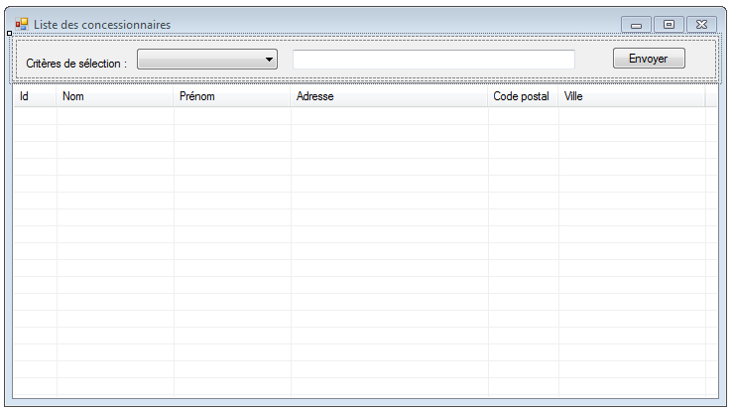

**Deux critères sont proposés :**

* **Ville (par défaut)**
* **Nom**
* **Code postal**

Au démarrage, une liste déroulante permet de choisir un critère de recherche, puis une fois la valeur saisie, le bouton "Envoyer" recherche dans la base de données l’ensemble des CONCESSIONNAIRES pour lesquels le champ correspondant contient la valeur saisie.

***Exemple : Pas de critère saisi***

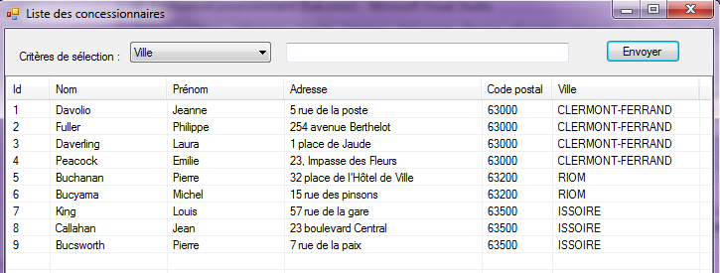

***Exemple : Critère saisi : Ville : RIOM***

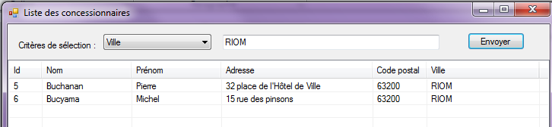

***Exemple : Critère saisi : Nom : King***

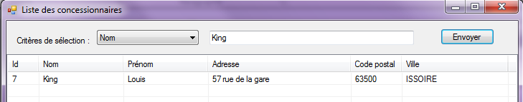

* **Eléments techniques**

Classe Concessionnaire

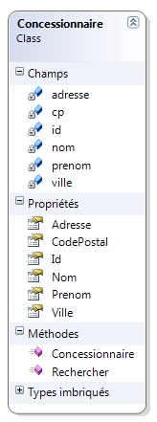

**CLASSE CONCESSIONNAIRE**.

**Permet :**

* De construire des objets Concessionnaire.
* D’effectuer des recherches dans la base de données en fonction d’un critère (VILLE ou NOM) et d’une valeur).
* De retourner une COLLECTION de concessionnaires correspondant au résultat de la requête.

Une fois la COLLECTION d’objets de classe Concessionnaire chargée, il faut charger un contrôle "**ListView**" pour afficher le résultat dans l’interface graphique (Obligation d’utiliser un ListView)

**Bonus :**

* Permettre à l'utilisateur de supprimer un enregistrement
* Poser des onglets
  + 1er onglet : Affichage des concessionnaires
  + 2ième onglet : Insertion d'un nouveau concessionnaire / Modification / Suppression
* Création d'un écran de connexion (login / mot de passe) permettant d'accéder à l'application.
* Offrir la possibilité à un nouvel utilisateur de créer un login et mot de passe

**Toute autre proposition est la bienvenue, voire recommandée !!**

**Réaliser un compte-rendu de cette application**

* **Objectif**
* **Réalisation (vos étapes)**
* **Difficultés rencontrées**

**POUR le MARDI 26 SEPTEMBRE 2023**